Потери во второй мировой — шокирующая инфографика

http://ru.fallen.io/ww2/

интерактив

Опубликовано 30.05.2015автором Владимир Соболев
В интерактивном ролике, разработанном американцем Neil Hallora из Филадельфии, показаны потери стран, принимавших участие во Второй мировой войне, потери среди военнослужащих, среди мирного населения, в том числе в разрезе годов с указанием конкретных событий.
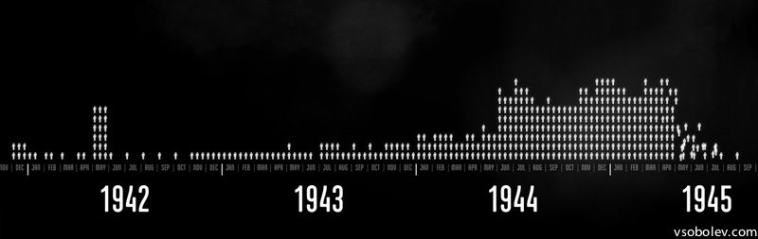
Ролик сейчас доступен только на английском языке, но в меню есть выбор русского, нужно подождать, когда волонтеры помогут и выполнят перевод. Впрочем, мне кажется даже без знания языка много что будет понятно. Столбики и цифры говорят сами за себя.
Смотреть проект можно здесь www.fallen.io/ww2 или ролик ниже:
Смотреть рекомендую в полном экране и развернутом на весь экран - справа внизу специальная кнопочка возле значка HD.
Если вы хотите иметь доступ к интерактивной части, он появляется, когда в левом верхнем углу вы видите вот такое:
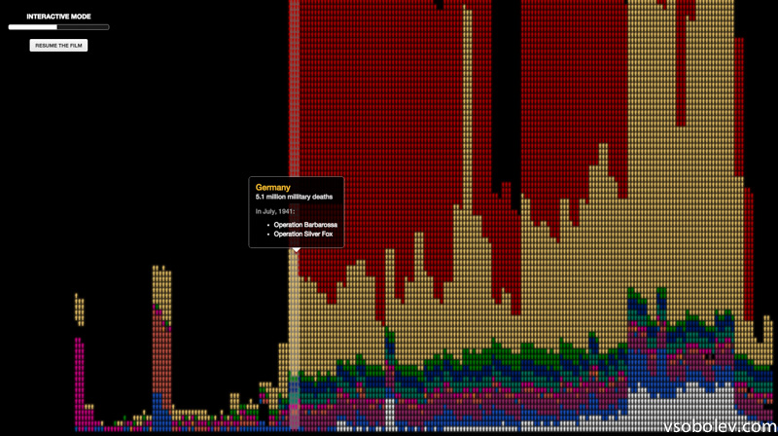
смотреть интерактивную часть нужно на компьютере, потому что браузеры мобильных устройств не поддерживают необходимые технологии. Перемещая мышку по картинке вы получите доступ к более детальной информации.
В инфографике рассмотрены также потери во второй мировой войне в сравнении с другими войнами в человеческой истории, как в абсолютном выражении, тут конечно без вариантов, вторая мировая унесла больше всех жизней, так и в относительном выражении к численности населения на тот момент. В "относительном" в «лидерах» оказался Китай с восстанием Ань Лушаня и последовавшей гражданской войной, в результате которой погибла 6-я часть населения нашей планеты. Впервые, кстати, узнал об этом факте.
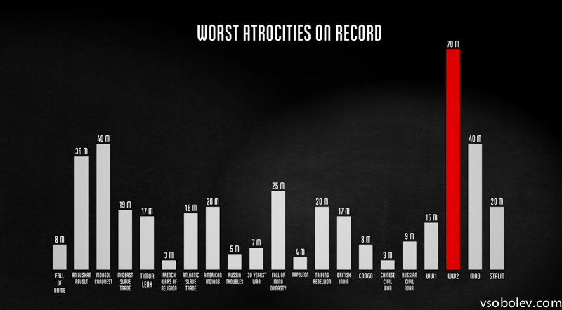
Далее идет анализ послевоенного времени, который можно назвать условно мирным периодом, в течение которого ни одна из 40 развитых стран не воевала друг с другом. Войны развитых стран с бедными странами, внутри-страновые разборки и войны мелких стран также приведены в ролике.
В этом году тему Второй мировой, точнее Великой отечественной войны местами превратили в пропагандистский штамп. Пример этого проекта показывает, что один, действительно заинтересованный человек может на энтузиазме сделать больше, чем всякие проправительственные организации с огромными бюджетами.
Уникальный проект. Подача материала, визуализация, фотографии. Звук заслуживает, чтобы его отметить отдельно. Когда счетчик щелкает число советских потерь, а каждый символ - это тысяча человек, душа замирает, глядя на вырастающий столбик графика.
Все цифры взяты из открытых источников, проект частный, поэтому, как предупреждает автор, постоянно обновляется и корректируется. Сразу предупреждаю, есть какие-то вещи, которые могут напрячь аудиторию, воспитанную на советских учебниках. Если вы заметили ошибку или с чем-то не согласны, автор приглашает всех желающих к участию в проекте.
Сложно даже привести пример, когда современными средствами визуализации так емко и так наглядно были бы отображены трагические события тех лет. Могу только выразить уважение и сказать спасибо автору за его труд.

